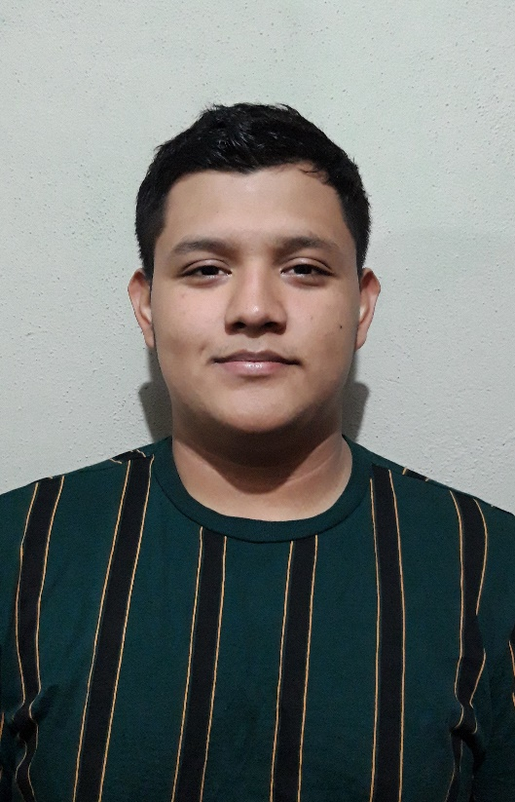
DATOS PERSONALES:
- NOMBRE: Néstor Rafael
- APELLIDOS: García García
- DPI: 3238 46017 0511
- DIRECCIÓN: 4ta calle 2-38B zona 3, Palín-Escuintla
- FECHA DE NACIMIENTO: 06 de marzo de 1999.
- EDAD ACTUAL: 21 Años.
- TELÉFONO: 4057 4273
- CORREO ELECTRÓNICO: garcian166@gmail.com

NIVELES CURSADOS:
- DIVERSIFICADO: 2016 – 2017 Liceo Educativo Técnico Evangélico
- EDUCACIÓN BÁSICA: 2012 – 2015 Colegio Palín
- EDUCACIÓN PRIMARIA: 2005 – 2011 Colegio Palín

TÍTULOS/DIPLOMAS
- BACHILLER EN CIENCIAS Y LETRAS CON ORIENTACION EN COMPUTACIÓN.
- DIPLOMA – TÉCNICO EN ROBÓTICA
- CALIDAD E INOCUIDAD DE LOS ALIMENTOS - INTECAP
- SUBÁREA DE TECNOLOGÍAS DE LA INFORMACIÓN Y LA COMUNICACIÓN – TIC.
- DIPLOMA DE NIVEL BÁSICO.
- DIPLOMA DE NIVEL PRIMARIO.
EXPERIENCIA LABORAL:
OPERADORA LALA GUATEMALA: Desde Julio de 2018 – Presente.
Puesto: Auxiliar de producción: De julio de 2018 – octubre de 2019.
Operador de producción: De noviembre de 2019 – presente.
Sobre Mi: Soy alguien proactivo , responsable, honrado, con habilidad computacional, con deseos de superación.

